Работник авиацентра Александр Щёжин: спорт и здоровье идут рядом

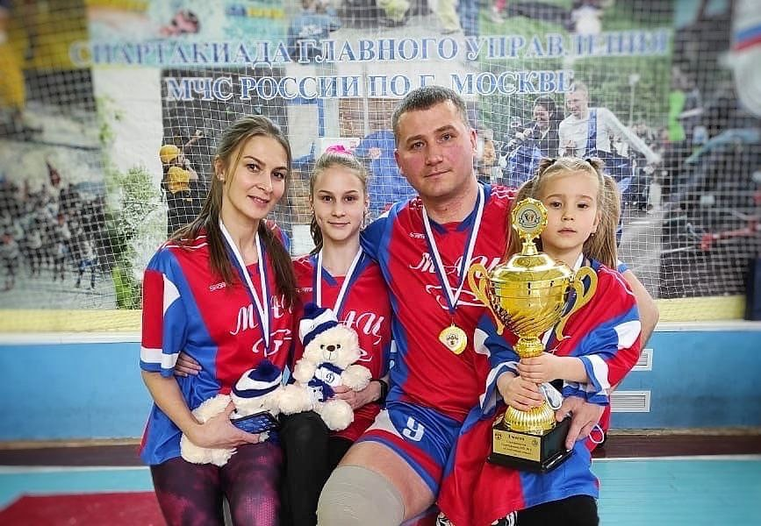
О том, что здоровье и спорт идут рядом, начальник отдела организации перевозок, авиационных работ и оказания услуг Московского авиацентра Александр Щёжин знает не понаслышке.
Из своих 38 лет 30 работник авиацентра Александр Щёжин посвятил спорту. А последние 13 он отвечает за организацию спортивно-массовых мероприятий в коллективе. Во Всемирный день здоровья узнали у Александра о его тренерском опыте, а также о том, как организована спортивная жизнь Центра и дружной семьи героя.
«В детстве я занимался многими видами спорта. С пяти лет увлекался картингом, параллельно играл в футбольной команде. В 8 лет записался в секцию каратэ и даже не сказал об этом родственникам. Целый месяц ходил на занятия, а когда пришло время покупать специальную форму, признался в своём новом увлечении. Тогда родители поставили перед выбором — остановиться на каком-то одном виде спорта, так как из-за разнообразных тренировок на школу уже времени не оставалось (смеётся). Предпочтение отдал каратэ и не пожалел», — вспоминает Александр.
Александр Щёжин — трёхкратный чемпион и многократный призёр чемпионатов России и различных региональных турниров по каратэ, призёр чемпионата Европы, мастер спорта и обладатель чёрного пояса — 2 Дан, который даёт ему право передавать опыт молодым спортсменам.
Ещё в 15 лет Александр впервые попробовал себя в качестве тренера. Сейчас всё своё свободное от основной работы время он посвящает этой деятельности. Среди воспитанников опытного наставника уже есть около десяти чемпионов России и призёров международных турниров, которые пришли к Александру постигать азы боевого искусства в четырёхлетнем возрасте.
Александр Щёжин не разделяет спорт и повседневную жизнь, поэтому с его приходом в Московской авиацентр спортивная жизнь учреждения заиграла новыми красками. Александр с первых дней плотно занялся популяризацией здорового образа жизни в коллективе, собрав команду единомышленников, которая регулярно тренируется и выступает на различных состязаниях пожарно-спасательного гарнизона и не только.
«Для специалистов авиацентра спорт — это норма жизни. Согласитесь, эффективней будет работать тот коллектив, где все здоровы и трудятся с хорошим настроением. Спорт помогает всем — не только пилотам и спасателям, но и офисным работникам. С коллегами мы регулярно участвуем в различных Спартакиадах, городских соревнованиях, пропагандируем здоровый образ жизни. Вне учреждения мы с большим удовольствием занимаемся в бассейнах, в спортивных залах. Летом играем на открытых площадках в волейбол, теннис, футбол, а зимой катаемся на лыжах. Планирую, что в этом году мне удастся организовать небольшое командообразующее путешествие на велосипедах», — делится Александр.
Александр Щёжин — активный участник состязаний в различных видах спорта, включая и семейные состязания. Так, в 2021 году капитан сборной Московского авиационного центра вместе со своей супругой и детьми одержал победу в ежегодной Спартакиаде «Папа, мама, я — дружная семья».
Стоит отметить, что вся семья Александра Щёжина занимается спортом профессионально. Четырнадцатилетняя Алина тренируется в школе олимпийского резерва по синхронному плаванию, шестилетняя Ксения продолжила дело отца — осваивает мастерство каратэ. По словам Щёжина, девочки показывают отличные результаты, занимают призовые места на соревнованиях. Супруга Александра увлекается гандболом и баскетболом.
«Мы с женой придерживаемся правила: «Если хочешь воспитать своего ребёнка здоровым, сам иди по этому пути, будь образцом». Поэтому, глядя на нас, дочки уже давно поняли, что человек, который занимается спортом, редко болеет, всегда бодрый и жизнерадостный», — говорит Александр.
Александр Щёжин считает себя счастливым человеком. Он состоялся как профессионал, спортсмен, тренер и отец — и всё это, во многом, благодаря спорту.

